# 怪物文档

1. 怪物预设最后一个子节点为怪物发现玩家的范围。在这里设置好怪物的视野范围。

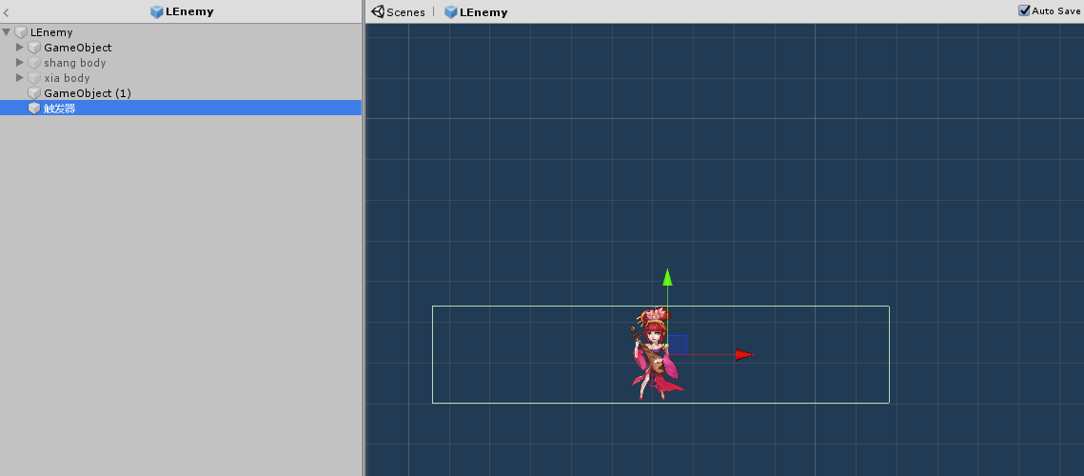

1. 把怪物预设放在场景合适的位置

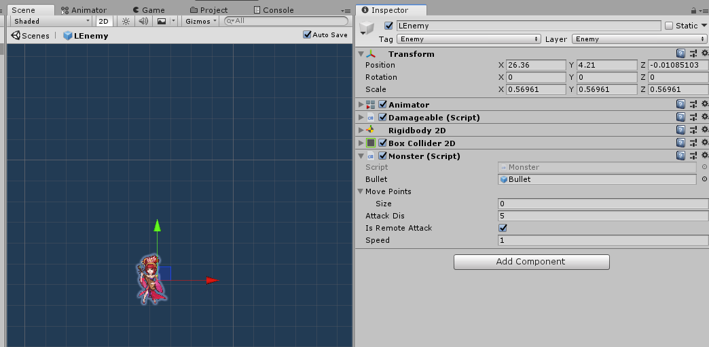

1. 如果是远程攻击小怪勾上IsRemoteAttack，近战小怪则不必勾上。
2. 在Monster.cs组件中修改MovePoints链表，如果小怪不能移动MovePoints为空，如果能移动，就把怪物的移动位置加进MovePoints中，有多少个点Size就为多少。
3. 调节Speed的值，使当前怪物的移动速度适当。